衛福部資訊系統暨新版「高雄市環保志工專屬中英文網站」操作教學課程
規劃書
114年高雄市環保志工運用推廣計畫

綠信環境科技股份有限公司

- 目的
- 落實衛生福利部推廣志願服務團隊使用「衛生福利部志願服務資訊整合系統」及全面線上化目標，完成運用單位志願服務相關資料建置之完整性，以發揮此系統最大功效。
- 協助本市各志願服務運用單位瞭解及使用「衛生福利部志願服務資訊整合系統」各項功能，便利志工使用資訊網查詢各項志願服務資料。
- 指導單位
高雄市政府環境保護局
- 主辦單位
綠信環境科技股份有限公司
- 場次 / 日期 / 地點
場次 | 日期 | 時間 | 地點
一 | 10月1日(三) | 08:30–12:00 | 高雄市政府公務人力發展中心C403電腦教室(高雄市小港區大業北路438號4樓)
二 | 10月1日(三) | 13:30–17:00 | 高雄市政府公務人力發展中心C403電腦教室(高雄市小港區大業北路438號4樓)
- 參加對象 / 人數
- 參加對象：環保志工中隊/小隊承辦人(以各中隊承辦優先，並邀請1小隊志工參加)。
- 人數上限：各場次提供 40 名參加（依報名順序錄取，每場次上限40名額滿為止）。
- 報名說明
- 報名時間：即日起開放（額滿截止）。
- 請依各場次分配中隊報名。
- 報名方式：線上報名，可查詢結果。
- 10/1 08:30–12:00 → https://reurl.cc/Mzo1nn
- 10/1 13:30–17:00 → https://reurl.cc/Mzo1mL
- 如有疑問請與承辦人劉玟君分機：2519或本計畫委辦公司聯繫，聯絡人: 蔡鎮宇先生及郭哲宏先生，電話:7351279、7351500#2506，e-mail：petcp11376@gmail.com。

- 課程內容
日期 | 場次 | 時間 | 課程內容 | 參加對象 | 授課單位
10/1 | (一)  上午場 | AM 08:30  ~  AM 11:00 | 衛生福利部志願服務資訊整合系統實務操作：  - 志工基本資料維護  2.教育訓練及服務時數登錄  3.線上申請紀錄冊及榮譽卡  4.獎勵獎項作業區操作  5.資料匯入匯出操作 | 新興/苓雅/前金/前鎮/小港/鼓山/鹽埕/旗津/楠梓/林園/仁武/大寮/三民東/三民西/ 北鳳山/南鳳山/ 土水/廢管/環衛/綜計-環教/海岸  環保志工中/小隊負責系統操作之承辦/志工 | 臺灣全球社會力永續發展協會  -涂佳榮督導
10/1 | (一)  上午場 | AM 11:00  ~  AM 12:00 | 高雄市環保志工網實務操作：  - 發起活動  - 匯出成果  3.活動花絮  4.資料匯入匯出操作 |  | 慶聯科技股份有限公司
10/1 | (二)  下午場 | PM 01:30  ~  PM 04:00 | 衛生福利部志願服務資訊整合系統實務操作：  1.志工基本資料維護  2.教育訓練及服務時數登錄  3.線上申請紀錄冊及榮譽卡  4.獎勵獎項作業區操作  5.資料匯入匯出操作 | 田寮/阿蓮/路竹/岡山/燕巢/湖內/茄萣/永安/彌陀/梓官/橋頭/大樹/大社/鳥松/旗山/美濃/六龜/內門/杉林/甲仙  環保志工中/小隊負責系統操作之承辦/志工 | 臺灣全球社會力永續發展協會  -涂佳榮督導
10/1 | (二)  下午場 | PM 04:00  ~  PM 05:00 | 高雄市環保志工網實務操作：  1.發起活動  2.匯出成果  3.活動花絮  4.資料匯入匯出操作 |  | 慶聯科技股份有限公司
- 注意事項
- 上課前請確認單位「衛生福利部志願服務資訊整合系統」帳號/密碼可正常使用。
- 準備練習資料：志工基本資料、教育訓練、服務時數、紀錄冊。
- 電腦教室內禁止飲食，飲料及食物須放置於教室外。
- 請自備筆、環保杯，課程不主動提供。
- 如遇天災，依政府公告停班停課標準辦理，補課另行通知。
- 本計畫若有未盡事宜，將公告修正。
- 交通資訊
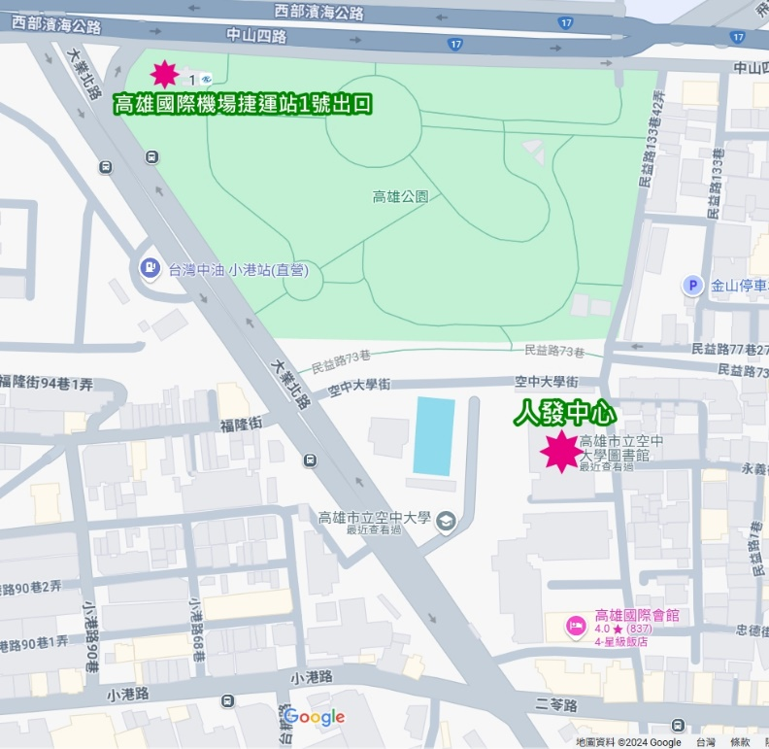
- 捷運：搭乘捷運紅線至「高雄國際機場」站，由1號出口往高雄市立空中大學方向步行通過高雄公園約10分鐘。
- 公車：搭乘12號公車至「市立空大站」下車。
- 高鐵(轉搭捷運)：高鐵搭乘至左營站，轉搭捷運紅線至「高雄國際機場」站，由1號出口往高雄市立空中大學方向步行通過高雄公園約10分鐘。
- 台鐵(轉搭捷運或公車)：台鐵搭乘至高雄車站，轉搭捷運紅線至「高雄國際機場」站，由1號出口往高雄市立空中大學方向步行通過高雄公園約10分鐘，或搭乘12號公車至「市立空大站」下車。
- 自行開車前往(南下)：國道1號南下，於中山路出口下交流道，沿中山四路直行，至大業北路右轉直行約1分鐘。
- 自行開車前往(北上)：台88線往高雄方向，於大寮出口下交流道，往高雄國際機場方向行駛，至機場後於大業北路左轉直行約1分鐘。
- 高雄市立空中大學大門口設有高雄YouBike 2.0公共自行車站點。

